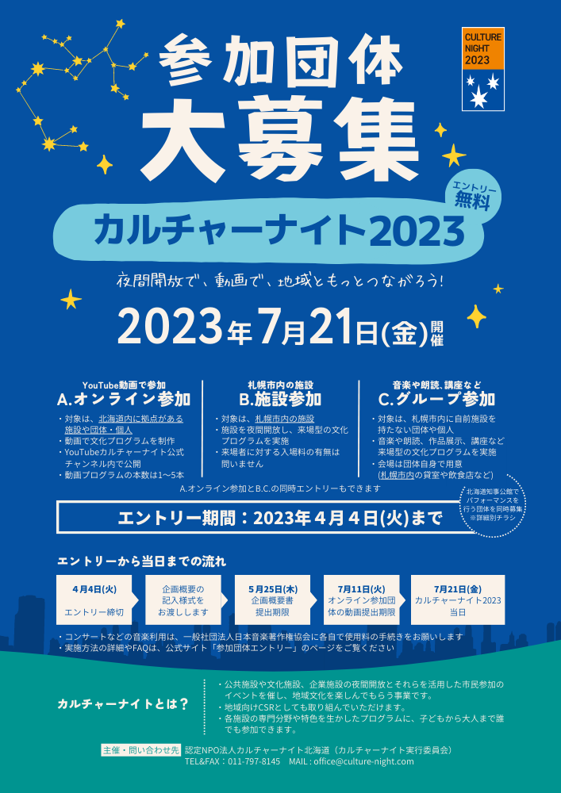

申込期限4月4日(火)まで メールoffice@culture-night.comまたはFAX 011-797-8145
☑カルチャーナイト２０２３にエントリーします
参加分類 |  | [ ]A.オンライン参加 ・ [ ]B.施設参加 [ ] C.グループ参加  ※AとB.Cの同時エントリーもできます
組織名
代表者
ホームページ
ご担当者連絡先 | 所属・職名
 | 氏名
 | 住所 | （〒 － ） 市
 | 電話 | （ ） －
 | FAX | （ ） －  事務局からのご連絡はメールでお送りします
 | PC-Mail | @
チラシに掲載  施設・団体名 |  | 組織名とチラシに掲載する施設･団体名が異なる場合は必ずご記入ください
B.Cの場合  施設･会場の住所 |  | 札幌市 区
企画の内容 |  | おおよその内容はお決まりの場合はご記入をお願いします。（詳細は申込後に企画概要書の様式を送付します）
エントリーの必須条件ではありませんが、実施に向けてぜひ前向きなご検討をお願いいたします
カルチャーナイトの運営はすべて、個人や企業、団体の皆さまの寄付や会費で成り立っています
［ ］協賛・寄付用の書類を希望する  ・カルチャーナイト北海道は認定NPO法人であるため、当法人の  協賛金や寄付金に対し、税制上の優遇措置が適用されます  ・5万円以上のご協賛でポスターやチラシ、公式サイトに  企業名を掲載します |  |  | ［ ］会員入会用の書類を希望する  ・正会員……構成員となり総会における議決権を有する会員  年会費：(法人)一口10,000円、(個人)一口5,000円  ・友の会会員…総会の議決権を有しない個人の会員(賛助会員)  年会費：(個人)2,000円

主催・問い合わせ先 認定NPO法人カルチャーナイト北海道（カルチャーナイト実行委員会）
札幌市中央区北4条西7丁目5番地 緑苑第2ビル707号室 〒060-0004
TEL&FAX：011-797-8145 E-Mail：office@culture-night.com

www.culture-night.com

